Министерство образования и науки Российской Федерации
Федеральное государственное бюджетное образовательное учреждение высшего образования
«Елецкий государственный университет им. И.А. Бунина»

ПРОГРАММА ВСТУПИТЕЛЬНОГО ИСПЫТАНИЯ ТВОРЧЕСКОЙ И ПРОФЕССИОНАЛЬНОЙ НАПРАВЛЕННОСТИ (РИСУНОК , КОМПОЗИЦИЯ) ПРИ ПРИЕМЕ НА ОБУЧЕНИЕ ПО ПРОГРАММАМ БАКАЛАВРИАТА

54.03.01 Дизайн

Елец-2017

Программа разработана на основе ФГОС среднего общего образования.
Программа конкретизирует содержание предметных тем образовательного стандарта по разделам курса и рекомендуемую последовательность изучения тем и разделов учебного предмета, учитывая межпредметные и внутрипредметные связи, логику учебного процесса.
Курс дизайна направлен на формирование у поступающих знаний об истории искусства, академическом и специальном рисунке, пропедевтике, эргономике и антропометрии, проектировании, конструировании и др. Поступающие должны освоить знания и умения, определяющие способность к проектированию и выполнению дизайн-объектов. В связи с этим на базовом уровне в программе особое внимание уделено содержанию, лежащему в основе формирования креативного мышления, навыков проектной деятельности, ценностных ориентаций. Поэтому в программу включены следующие содержательные линии курса: «Рисунок», «Композиция».
- Содержание программы
- Основные требования, предъявляемые при сдаче вступительного испытания по дизайну
-знание и осмысление теории изобразительного искусства, основ конструктивного построения предметов на плоскости, законов перспективы и распределения светотени на поверхности предмета;
-использование теоретических знаний в практике креативной изобразительной деятельности;
-знание теоретических основ композиции, цветоведения, колористики и правил пропорционального изображения фигуры человека;
-умение работать с натуры и с источником творчества, преобразовывая его средствами стилизации и трансформации,
- техническое совершенство исполнения, образность мышления;
- оригинальность и новизна, понимание современного дизайна.
Поступающие должны уметь сравнивать, анализировать, делать выводы, обобщать результаты творческого испытания.
Важный критерий оценки ответа поступающего - грамотное и аккуратное представление готовых работ. Основой успешной сдачи вступительного творческого испытания является умение применять на практике теорию и технику изобразительного искусства.

3.Организация вступительного испытания по направлению дизайн
Вступительное испытание по направлению дизайн в виде творческого конкурса состоящего из двух частей (профессиональный экзамен, творческий экзамен), каждая часть оценивается по 100-балльной шкале.
Первая часть заданий включает:
Профессиональное испытание (Рисунок)
- Рисунок с натуры гипсовой античной головы.
Размер ватмана – А2.
4 академических часа.
Максимальное количество балов – 100.
Вторая часть заданий включает:
Творческое испытание (Композиция)
1. Выполнение эскиза коллекции костюма из 3-х моделей на основе заданного источника творчества: геометрической формы (прямоугольник, трапеция, овал и др.); объемной формы (шар, спираль и др.); буквы алфавита и др. Выразить тему через колористическое решение под заданным девизом ( «Сосновый бор», «Степные просторы», «Подводный мир»).
Материал: акварель, тушь, гуашь. Палитра: ахроматическая.
Размер ватмана – А3(2 шт.)
4 академических часа на два задания.
Максимальное количество балов – 100.
Оценка ответов поступающих осуществляется в соответствии с основными требованиями, предъявляемыми при сдаче вступительного испытания по (наименование), изложенными в разделе 2 данной программы и в соответствии с утвержденной шкалой.
Баллы | Композиция | Рисунок
0-40 | Значительные ошибки в определении пропорционального строения фигуры человека; отсутствие навыков работы над многофигурной композицией на заданном формате листа; незнание законов формообразования; отсутствие знаний из области цветоведения при выполнении коллекции моделей под определенным цветовым девизом; неумение выполнять ахроматическую композицию; отсутствие в композиции цельности, гармоничности и выразительности | Значительные ошибки при выполнении схематичного построения предметов по правилам композиции; отсутствие знания основных законов линейной перспективы; неумение анализировать форму предмета и выполнять конструктивное построение; значительное нарушение пропорциональных соотношений в изображаемых предметах и между ними; неумение выполнять тоновую растяжку; отсутствие в работе этапа обобщения изображения; низкий уровень владения графическими материалами
41-60 | Небольшие ошибки в определении пропорционального строения фигуры человека и в выполнении многофигурных композиций на заданном формате листа; применение некоторых знаний из области формообразования при выполнении коллекции моделей на заданную тему; недостаточность знаний законов цветоведения при выполнении коллекции моделей под определенным цветовым девизом; частичные умения в выявлении насыщенности цветового тона при выполнении ахроматического решения композиции; низкий уровень в композиции цельности, гармоничности и выразительности с помощью выбранных изобразительных средств | Выполнение схематичного построения предметов по правилам композиции; применение на практике некоторых законов линейной перспективы; недостаточность навыков выполнения конструктивного построения; определение пропорциональных соотношений в изображаемых предметах; распределение светотени на поверхности предметов с целью выявления объемов; умение обобщать изображение; достаточный уровень владения графическими материалами
61-84 | Знание основ пропорционального строения фигуры человека; умение выполнять многофигурные композиции на заданном формате листа; применение законов формообразования при выполнении коллекции моделей на заданную тему; применение законов цветоведения при выполнении коллекции моделей под определенным цветовым девизом; незначительные погрешности при выполнении ахроматического решения композиции; недостаточное достижение в композиции цельности, гармоничности и выразительности с помощью выбранных изобразительных средств | Грамотная разметка листа и выполнение схематичного построения по правилам композиции; применение на практике некоторых законов линейной перспективы; умение выполнять конструктивное построение, передающее форму предмета; определение пропорциональных соотношений в изображаемых предметах и между ними; распределение светотени на поверхности предметов с целью выявления объемов; умение обобщать изображение; средний уровень владения графическими материалами
85-100 | Знание основ пропорционального строения фигуры человека; умение выполнять многофигурные композиции на заданном формате листа; применение законов формообразования при выполнении коллекции моделей на заданную тему; применение законов цветоведения при выполнении коллекции моделей под определенным цветовым девизом; умение выявлять насыщенность цветового тона при выполнении ахроматического решения композиции; достижение в композиции цельности, гармоничности и выразительности с помощью выбранных изобразительных средств | Грамотная разметка листа и выполнение схематичного построения по правилам композиции; применение на практике основных законов линейной перспективы; умение анализировать форму предмета и выполнять конструктивное построение; определение пропорциональных соотношений в изображаемых предметах и между ними; распределение светотени на поверхности предметов с целью выявления объемов; умение обобщать изображение; высокий уровень владения графическими материалами

4. Образец контрольно-измерительных материалов

Профессиональное испытание (Рисунок)

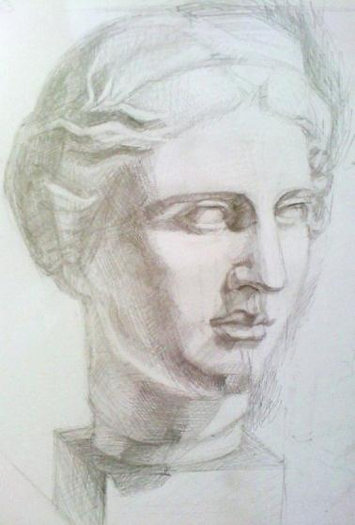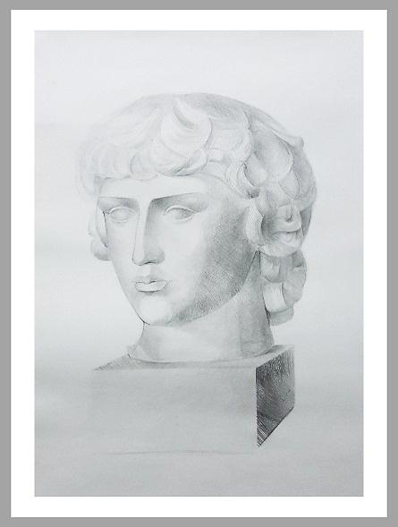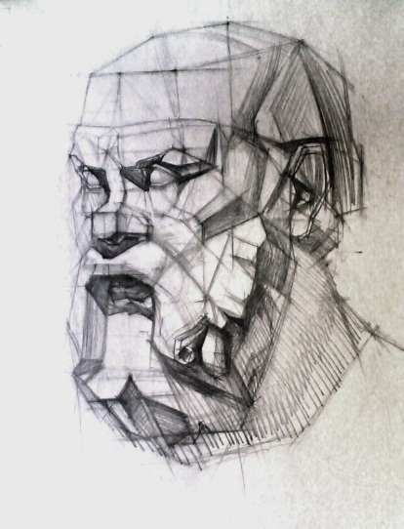

Творческое испытание (Композиция)

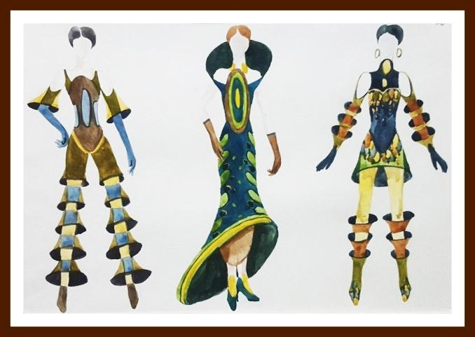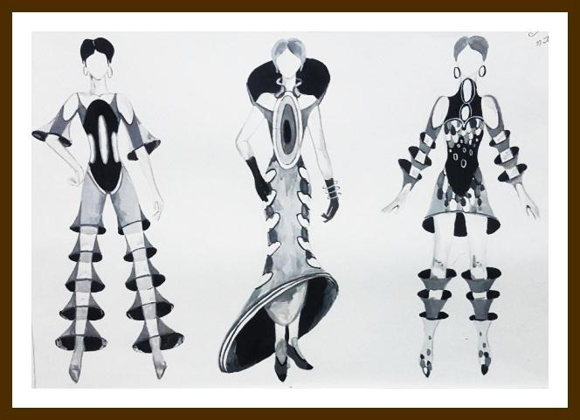

5. Список литературы
- Айрдел, Р. Рисуем женские фигуры [Текст] / Р. Айрдел. – М.: ООО «Изд-во АСТ»: ООО «Изд-во Астрель», 2004.32 с.
- Барчаи, Е. Анатомия для художников [Текст] / Е. Барчаи. – М.: Эксмо, 2009. – 356 с.: ил.
- Бесчастнов, Н.П. Графика натюрморта [Текст] / Н.П. Бесчастнов. – М.: Гуманитар. изд. центр ВЛАДОС, 2013. – 255 с.
- Глазова М.В., Денисов В.С. Изобразительное искусство. Алгоритм композиции – М: Когито-центр, 2012, 220 с. [Электронный ресурс]. - URL http://biblioclub.ru/index.php?page=book_red&id=144944&sr=1
- Гордон, Л. Рисунок. Техника рисования фигуры человека [Текст] /Л. Гордон. - М.: Изд-во Эксмо, 2004. – 144 с.
- Голубева О.Л. Основы композиции [Текст]: Учебное пособие для студ. высш. учебн. заведений / О.Л. Голубева. – М.: Сварог и К, 2008. – 144 с.
- Даглдиян, К.Т. Декоративная композиция [Текст] / К.Т Даглдиян. - Ростов н/Д: Феникс, 2008. – 312 с.
- Жданова, Н.С. Перспектива [Текст] /Н.С. Жданова. – М.: Гуманит. изд. центр ВЛАДОС, 2004. – 224 с.: ил.
- Кузин, В.С. Рисунок. Наброски и зарисовки [Текст] / В.С. Кузин. – М.: Издательский центр «Академия», 2014. – 232 с.
- Ли, Н.Г. Рисунок. Основы учебного академического рисунка [Текст] / Н.Г. Ли. - М.: Изд-во Эксмо, 2015. – 480 с.
- Логвиненко, Г.М. Декоративная композиция [Текст]: учеб. пособие для студентов вузов, обучающихся по спец. 030800 «Изобразительное искусство» / Г.М. Логвиненко. – М.: ВЛАДОС, 2008. – 144 с.
- Пауэлл, У.Ф. Рисуем голову и фигуру [Текст] / У.Ф. Пауэлл. – М.: ООО «Изд-во АСТ»: ООО «Изд-во Астрель», 2005. – 39 с.

